Подготовка за контролно SQL – задачи:
1 зад: Запазете като изглед обединяването на трета, четвърта и пета-та най-къси реки и третият, четвърти и пети най-ниски върхове.
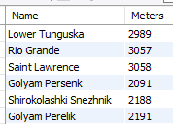
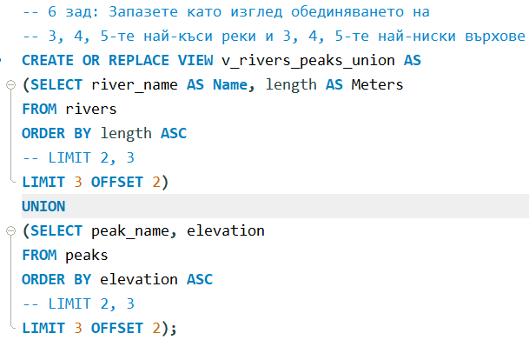
2 зад: Намерете имената и височините на най-ниските върхове за всяка планина в България, подредени по възходящ ред според височината и името.
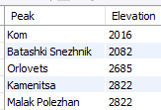
Решение:
Първи начин:
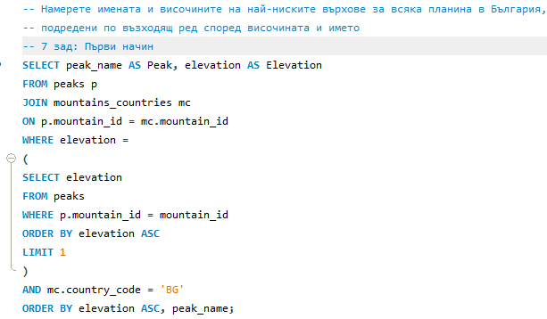
Втори начин:
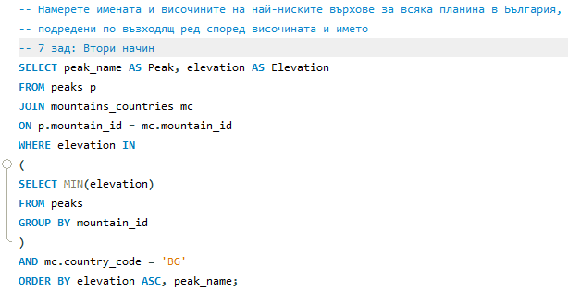
3 зад: За всяка планина в Азия да се преброят върховете в нея и да се изброят на един ред низходящо по височина
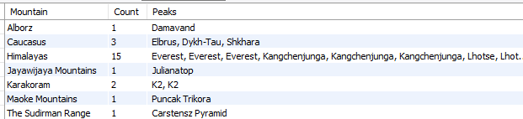
Решение:
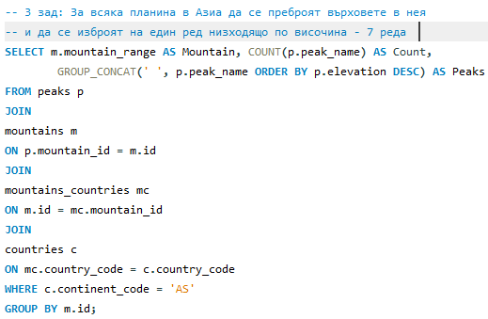
4 зад: Намерете валутите, които използват долари и в описанието и думата Dollar да се замени със знак $ - 24 реда
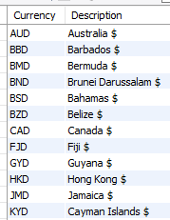
Решение:
